



СЕРИЯ МЕБЕЛИ ДЛЯ СПАЛЬНИ

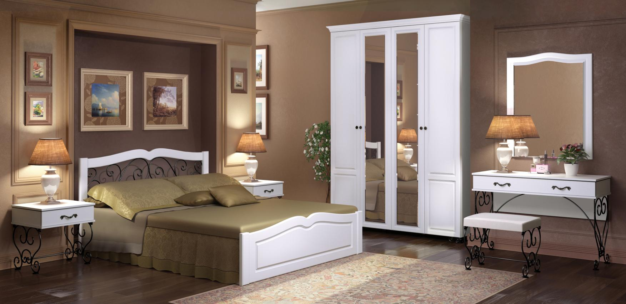
ОСОБЕННОСТИ:
- Каркасы модулей ЛДСП 16 мм/ 22 мм
в декоре «Белый глянец»
- Фасад МДФ 16 мм в декоре «Белый глянец»
- Регулируемые опоры
- Петли с доводчиками на всех фасадах
- Декоративные кованные элементы в цвете «Старое олово»
- Шариковые направляющие полного выдвижения
- Высота шкафов – 2258 мм
- Кровати комплектуются ортопедическим основанием на ножках или с подъемным механизмом
- Ручки металлические цвет – «Старое олово»
гостиная
модули: 01, 04, 04, 05, 06, 07, 08

Опт. с НДС:

стоимость
выставочного
образца:
00000 р.
00000 р.
материалы:
ЛДСП 16мм
Белый глянец
с порами
каркас
МДФ 16мм
В ПВХ пленке
Белый глянец

фасад



№ | Наименование модуля | Цена руб.  (опт. С НДС) | Размеры  ШхВхГ
01 | Шкаф для одежды (4-х дверный) с зеркалами | р. | 1610 х 2258 х 548
01 | Шкаф для одежды (4-х дверный) без зеркал | р. | 1610 х 2258 х 548
02 | Шкаф для одежды с ящиками (3-х дверный) с зеркалами | р. | 1210 х 2258 х 548
02 | Шкаф для одежды с ящиками (3-х дверный) без зеркал | р. | 1210 х 2258 х 548
03 | Комод | р. | 810 х 876 х 485
04 | Тумба | р. | 510 х 546 х 453
05 | Кровать двойная (1600) (К-1) под ортопедическое основание | р. | 1664 х 969 х 2084
05 | Кровать двойная (1600 ПМ) (К-2) с подъемным механизмом | р. | 1664 х 969 х 2084
06 | Туалетный стол | р. | 1110 х 781 х 453
07 | Зеркало настенное | р. | 800 х 1000 х 20
08 | Банкетка | р. | 502 х 442 х 426
10 | Комплект полок к мод. № 01, 02 (2 шт.) | р. | 767 х 16 х 510
К1/01 | Комплект декоративных элементов к мод. №01 | р. | -
К1/02 | Комплект декоративных элементов к мод. №02 | р. | -

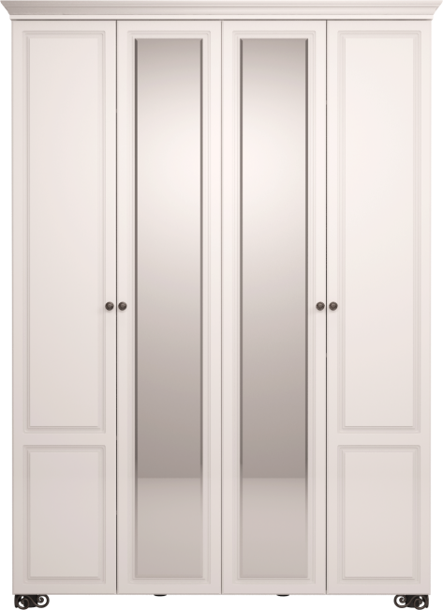
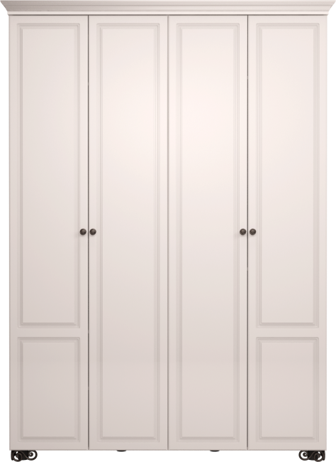
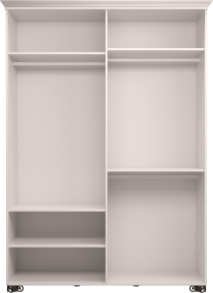
№ 01 Шкаф для одежды
(4-х дверный) без зеркал

Опт. с НДС:

стоимость
выставочного
образца:
00000 р.
00000 р.
№ 01 Шкаф для одежды
(4-х дверный) с зеркалами

Опт. с НДС:

стоимость
выставочного
образца:
00000 р.
00000 р.

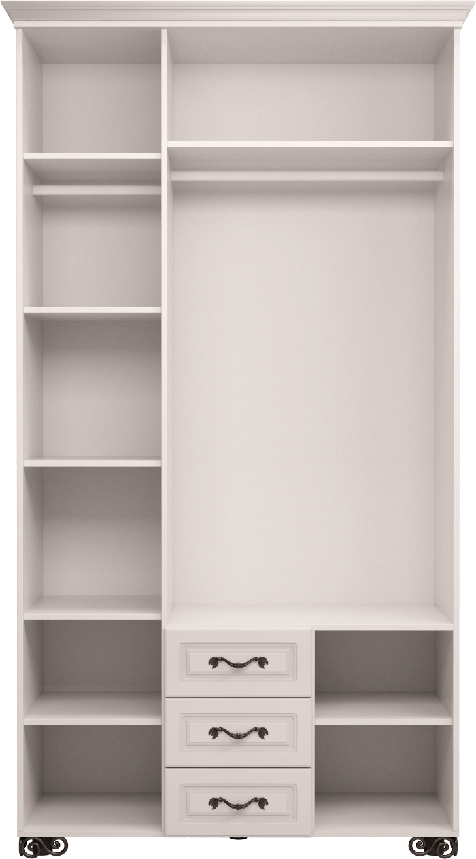
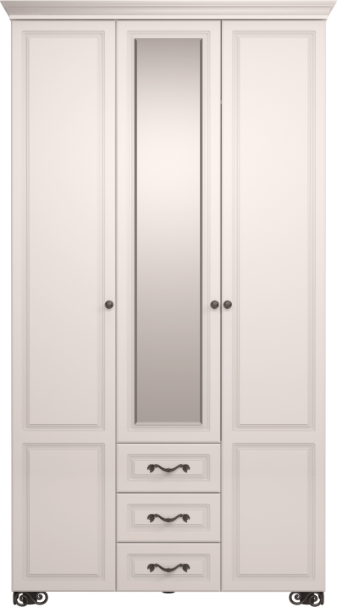
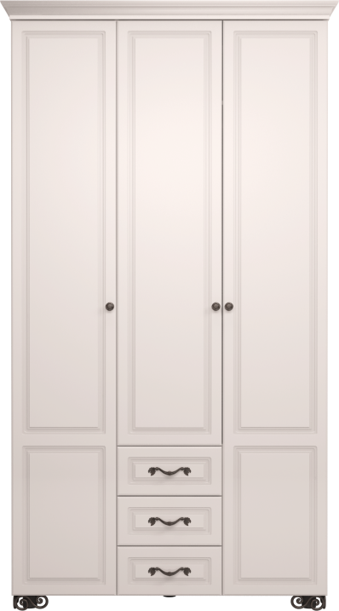
№ 02 Шкаф для одежды с ящиками
(3-х дверный) без зеркал

Опт. с НДС:

стоимость
выставочного
образца:
00000 р.
00000 р.
№ 02 Шкаф для одежды с ящиками
(3-х дверный) с зеркалами

Опт. с НДС:

стоимость
выставочного
образца:
00000 р.
00000 р.

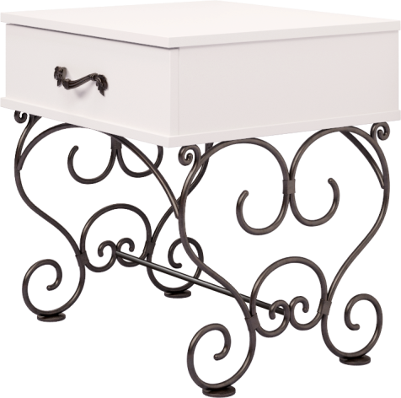
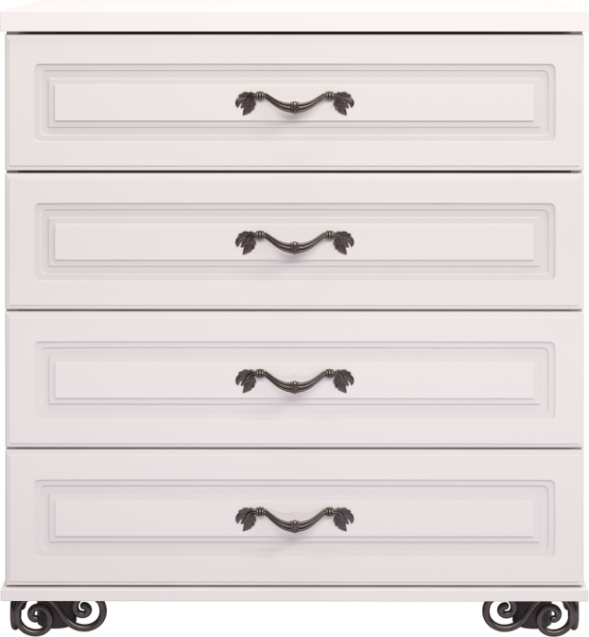
№ 04 Тумба

Опт. с НДС:

стоимость
выставочного
образца:
00000 р.
00000 р.
№ 03 Комод

Опт. с НДС:

стоимость
выставочного
образца:
00000 р.
00000 р.

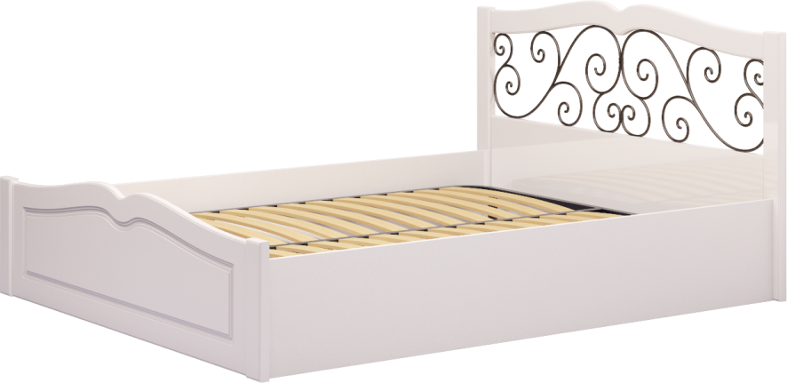
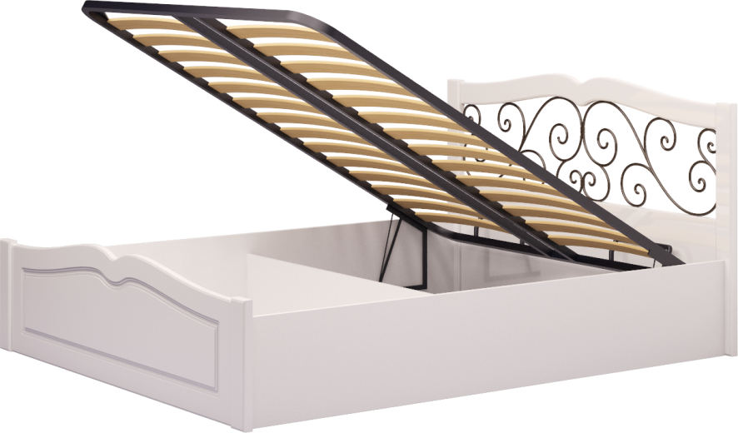
№ 05 Кровать двойная (1600 ПМ) (К-2)
с подъемным механизмом

Опт. с НДС:

стоимость
выставочного
образца:
00000 р.
00000 р.
№ 05 Кровать двойная (1600) (К-1)
под ортопедическое основание

Опт. с НДС:

стоимость
выставочного
образца:
00000 р.
00000 р.
ортопедическое основание
с 5 ножками высотой 270 мм,
в комплект не входит

рекомендуемый размер матраса 2000 х 1600 х 180 мм

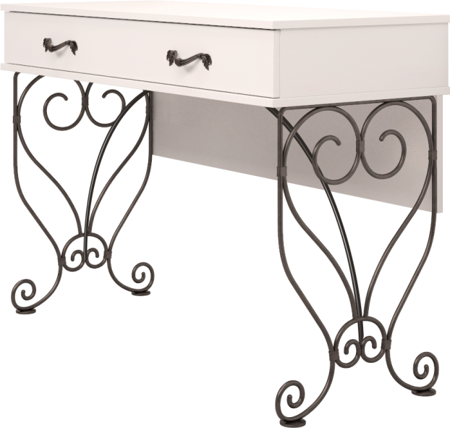
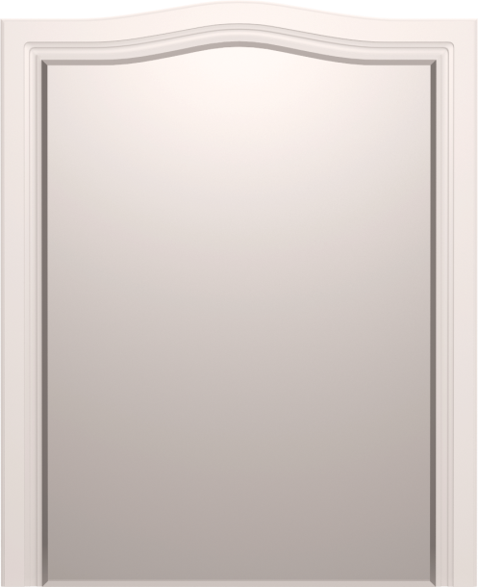
№ 07 Зеркало настенное

Опт. с НДС:

стоимость
выставочного
образца:
00000 р.
00000 р.
№ 06 Туалетный стол

Опт. с НДС:

стоимость
выставочного
образца:
00000 р.
00000 р.

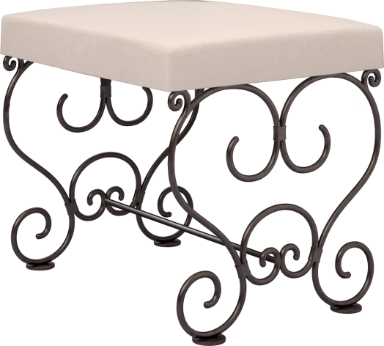

№ 10 Комплект полок к мод. №01, 02 (2 шт.)

Опт. с НДС:

стоимость
выставочного
образца:
00000 р.
00000 р.
№ 08 Банкетка

Опт. с НДС:

стоимость
выставочного
образца:
00000 р.
00000 р.

Данное торговое предложение
распространяется на выставочные
образцы со скидкой 22% от опт. с НДС.

Более подробную информацию Вы можете получить
у менеджеров по продажам по телефонам:
(3412) 908-033, 908-037, 908-038, 908-039

А так же на нашем сайте
www.izhmebel.com

С Уважением, фабрика «Ижмебель»

